山形さ
来てけろじゅ！
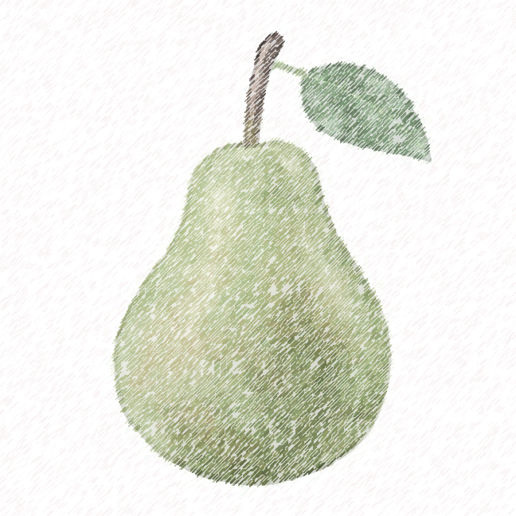
（“来てください”の新庄弁）

ラ・フランス
湿潤で寒暖差の激しい山形の気候と相性が良い
ラ・フランス。栽培に手がかかる果物で、
収穫してすぐには食べられません。
11月11日の「ラ・フランスの日」が最も
食べごろになるといわれています。

